В рамках недели «Зеленый патруль» в группе «Всезнайки» с детьми проводились беседы: «Комнатные растения», «Уход за комнатными растениями», «Зачем цветам нужна вода?».
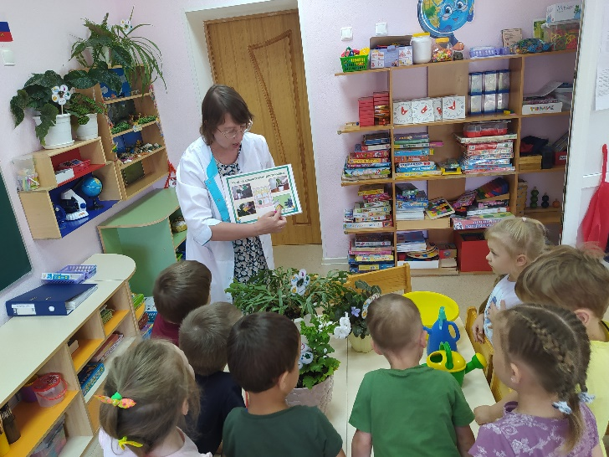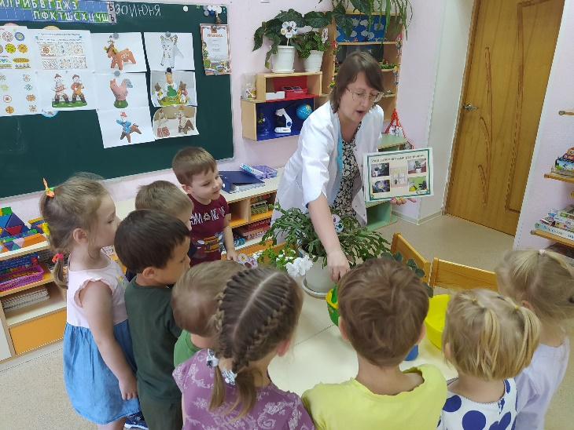
Дети рассматривали иллюстрации комнатных растений, находили аналогичные цветы в нашем уголке природы.
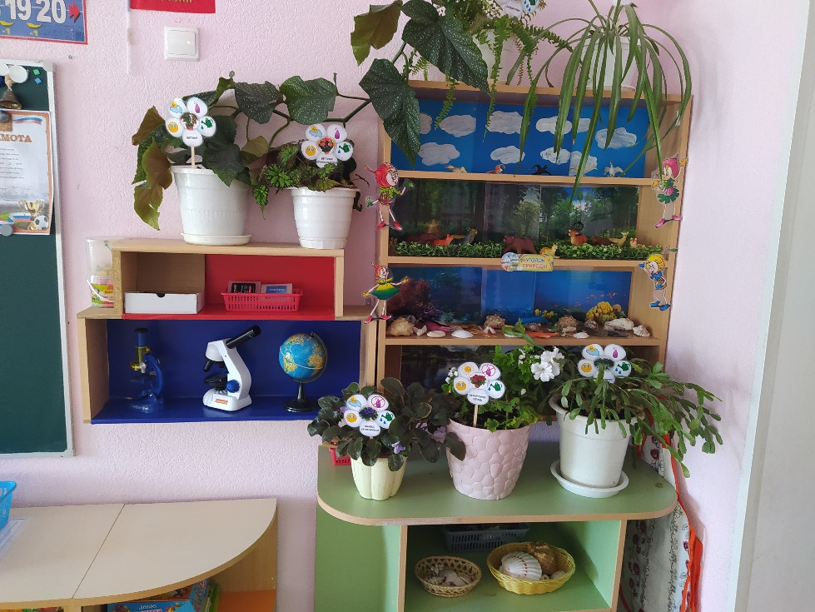
Наши юные цветоводы учились ухаживать за растениями: поливали, опрыскивали, рыхлили землю, очищали листочки с помощью кисточек.
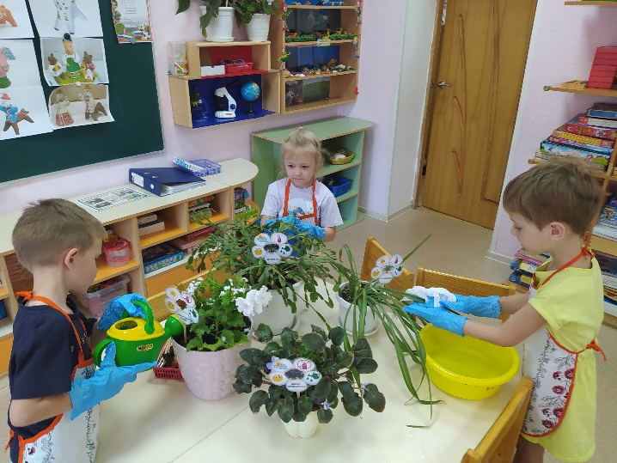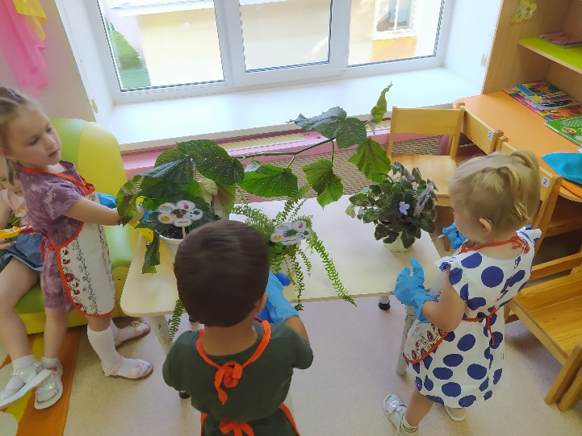
Также дети играли в различные игры: «Найди цветок по названию», «Чего не стало?», «Что изменилось?», «Найди такой же», «Где спряталась матрешка?», «Магазин цветов», «Покажи цветок», «Найди свой цветок» и т.д.
Дети рисовали цветочки, выполняли аппликацию, выкладывали цветы из геометрических фигур и счетных палочек.
Для родителей были предложены памятки: «Календарь основных работ по уходу за комнатными растениями», «Аптека на подоконнике», а также консультация: «Ухаживаем с ребенком за комнатными растениями.
